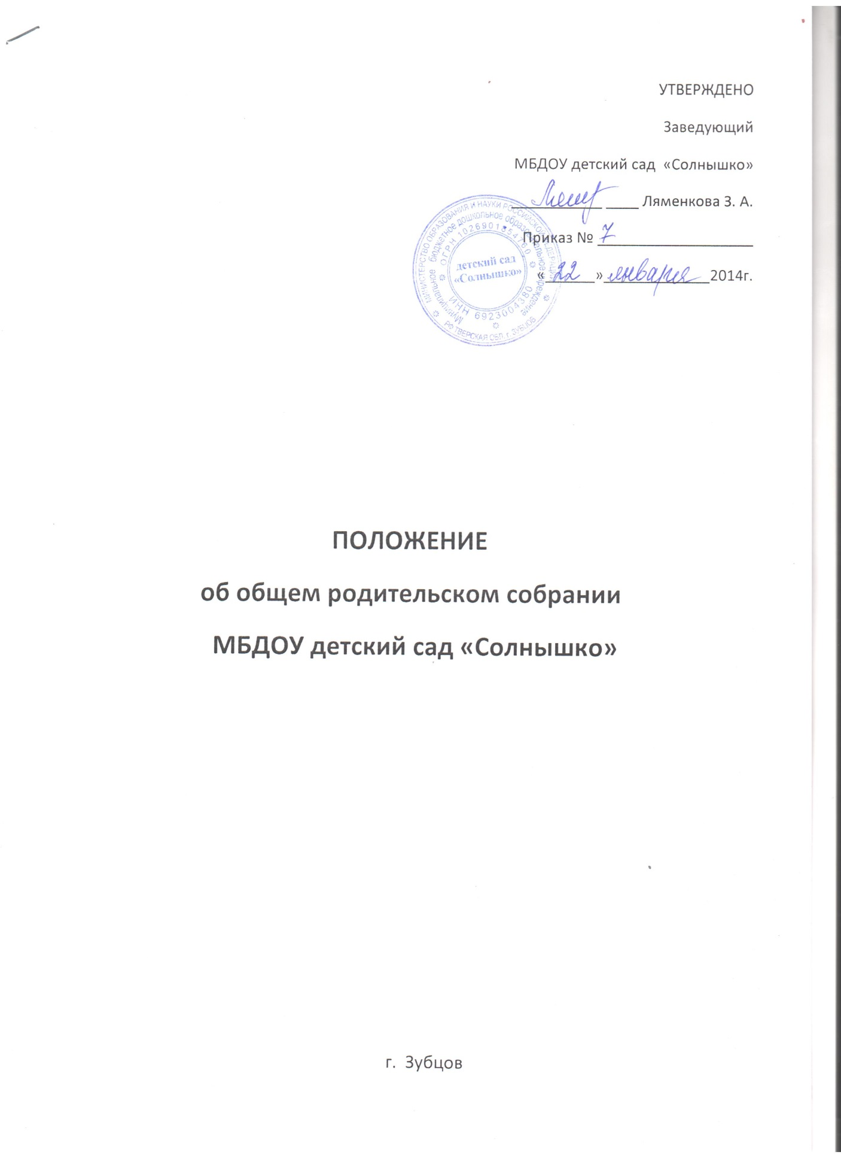

**1. ОБЩИЕ ПОЛОЖЕНИЯ**

1.1. Настоящее Положение регламентирует деятельность Общего родительского собрания (далее - Собрание), действующего в целях осуществления самоуправленческих начал, развития инициативы коллектива родителей Муниципального бюджетного дошкольного образовательного учреждения детский сад «Солнышко» (далее - Учреждение), реализации их прав в решении вопросов, способствующих организации образовательного процесса и укрепления материально-технической базы, расширения коллегиальных, демократических форм управления в Учреждении.

1.2. Положение о Собрании принимается на Общем родительском собрании Учреждения, утверждается и вводится в действие приказом заведующего Учреждением. Изменения и дополнения в настоящее Положение вносятся в таком же порядке.

1.3. Деятельность Собрания осуществляется в соответствии с действующим законодательством Российской Федерации в области образования, Типовым положением о ДОУ, другими нормативными правовыми документами Минобразования РФ, органов муниципального управления образованием, Уставом МДОУ и настоящим Положением.

**2. ОСНОВНЫЕ ЗАДАЧИ РОДИТЕЛЬСКОГО СОБРАНИЯ**

2.1 Основными задачами являются:

- рассмотрение и обсуждение основных направлений развития Учреждения

- обсуждение и утверждение дополнительных платных услуг в Учреждении

- координация действий родительской общественности и педагогического коллектива

Учреждения по вопросам образования, воспитания, оздоровления и развитие воспитанников.

**3. ФУНКЦИИ РОДИТЕЛЬСКОГО СОБРАНИЯ**

3.1 Родительское собрание :

- выбирает Родительский комитет ДОУ ;

- знакомится с Уставом и другими локальными актами Учреждения;

- изучает основные направления образовательной оздоровительной и воспитательной деятельности в ДОУ , вносит предложения по их совершенствованию;

- заслушивает вопросы, касающиеся содержания, форм и методов образовательного процесса, планирование педагогической деятельности ДОУ ;

- обсуждает проблемы организации дополнительных образовательных, оздоровительных услуг воспитанникам, в том числе платных в ДОУ ;

- принимает информацию заведующего, отчеты педагогических и медицинских работников о состоянии здоровья детей, ходе реализации образовательных и воспитательных программ, результатах готовности детей к школьному обучению;

- заслушивает информацию воспитателей группы, медицинских работников о состоянии здоровья детей группы, ходе реализации образовательных и воспитательных программ, результатах готовности детей к школьному обучению, итогах учебного года;

- решает вопросы оказания помощи воспитателем группы в работе с неблагополучными семьями;

- вносит предложения по совершенствованию педагогического процесса в ДОУ ;

- участвует в планировании совместных с родителями (законными представителями) мероприятий в ДОУ – групповых родительских собраний, родительских клубов, Дней открытых дверей и др.;- принимает решение об оказании посильной помощи ДОУ в укреплении материально- технической базы ДОУ , благоустройству и ремонту его помещений, детских площадок и территории силами родительской общественности;

- планирует организацию развлекательных мероприятий с детьми сверх годового плана, обеспечение их подарками к Новому году и другим праздникам;

- принимает решение об оказании благотворительной помощи, направленное на развитие ДОУ совершенствования педагогического процесса в группе.

**4. ПРАВА РОДИТЕЛЬСКОГО СОБРАНИЯ**

4.1 Родительское собрание имеет право:

- выбирать представителей в Родительский комитет Учреждения

- требовать от Родительского комитета Учреждения выполнения и контроля выполнения его решений.

4.2 Каждый член родительского собрания имеет право:

- потребовать обсуждения родительским собранием любого вопроса, входящего в его компетенцию, если это предложение поддержит не менее 2/3 членов собрания;

- при несогласии с решением родительского собрания высказать свое мотивированное мнение, которое должно быть занесено в протокол.

**5. ОРГАНИЗАЦИЯ УПРАВЛЕНИЯ РОДИТЕЛЬСКИМ СОБРАНИЕМ**

5.1 В состав родительского собрания входят все родители (законные представители) воспитанников Учреждения

5.2 Родительское собрание избирает из своего состава в Родительский комитет Учреждения .

5.3 Для ведения заседаний родительское собрание из своего состава выбирает председателя и секретаря сроком на 1 учебный год.

5.4 В необходимых случаях на заседание Родительского собрания приглашаются педагогические, медицинские и другие работники Учреждения, представители общественных организаций, учреждений, родители, представители Учредителя. Необходимость их приглашения определяется председателем Педагогического совета.

5.5 Общее Родительское собрание ДОУ ведет заведующий Учреждения» совместно с председателем Родительского комитета ДОУ.

5.6 Председатель Родительского собрания:

- обеспечивает посещаемость родительского собрания;

- совместно с заведующим Учреждения определяет повестку дня родительского собрания;

- взаимодействует с заведующим Учреждения по вопросам ведения собрания, выполнения

его решений.

5.7 Родительское собрание работает по плану, составляющему часть годового плана работы ДОУ.

5.8 Общее родительское собрание собирается не реже 2 раза в год

5.9 Заседания Родительского собрания правомочны, если на них присутствует не менее 2/3 всех родителей (законных представителей) воспитанников ДОУ

5.10 Решение Родительского собрания принимается открытым голосованием и считается принятым, если за него проголосовало не менее двух третей присутствующих.

5.11 Организацию выполнения решений Родительского собрания осуществляет Родительский комитет ДОУ совместно с заведующим ДОУ

5.12 Непосредственным выполнением решений занимаются ответственные лица, указанные в протоколе заседания Родительского собрания. Результаты докладываются Родительскому собранию на следующем заседании.

**6. ВЗАИМОСВЯЗИ РОДИТЕЛЬСКОГО СОБРАНИЯ С ОРГАНАМИ САМОУПРАВЛЕНИЯ УЧРЕЖДЕНИЯ**

6.1 Родительское собрание взаимодействует с Родительским комитетом Учреждения

**7. ОТВЕТСТВЕННОСТЬ РОДИТЕЛЬСКОГО СОБРАНИЯ**

7.1 Родительское собрание несет ответственность:

- за выполнение закрепленных за ним задач и функций;

- соответствие принимаемых решений законодательству РФ, нормативно-правовым актам.

**8. ДЕЛОПРОИЗВОДСТВО РОДИТЕЛЬСКОГО СОБРАНИЯ**

8.1 Заседания Родительского собрания оформляются протоколом.

8.2 В книге протоколов фиксируется:

- дата проведения заседания;

- количество присутствующих;

- приглашенные (Ф.И.О. должность);

- повестка дня;

- ход обсуждения вопросов, выносимых на Родительское собрание;

- предложения, рекомендации и замечания родителей (законных представителей), педагогических и других работников ДОУ, приглашенных лиц;

- решение Родительского собрания.

8.3 Протоколы подписываются председателем и секретарем Родительского собрания.

8.4 Нумерация протоколов ведется от начала календарного года.

8.5 Книга протоколов Родительского собрания хранится в делах ДОУ 5 лет